Se importan las tablas a SQL Developer.

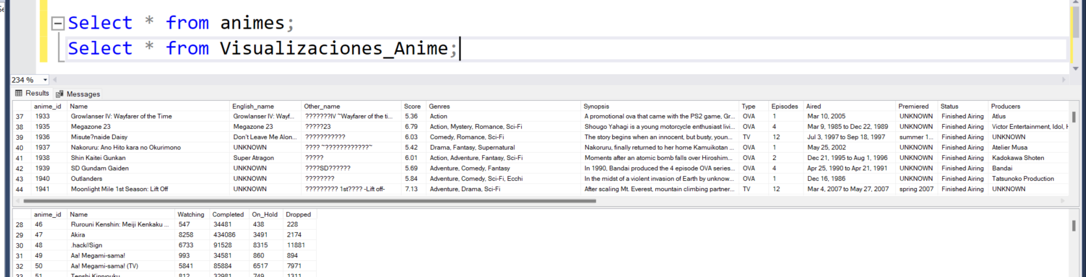

Se valida Contenido Tabla Name para ver duplicados, se encuentran 6 nombres repetidos, y se revisan.

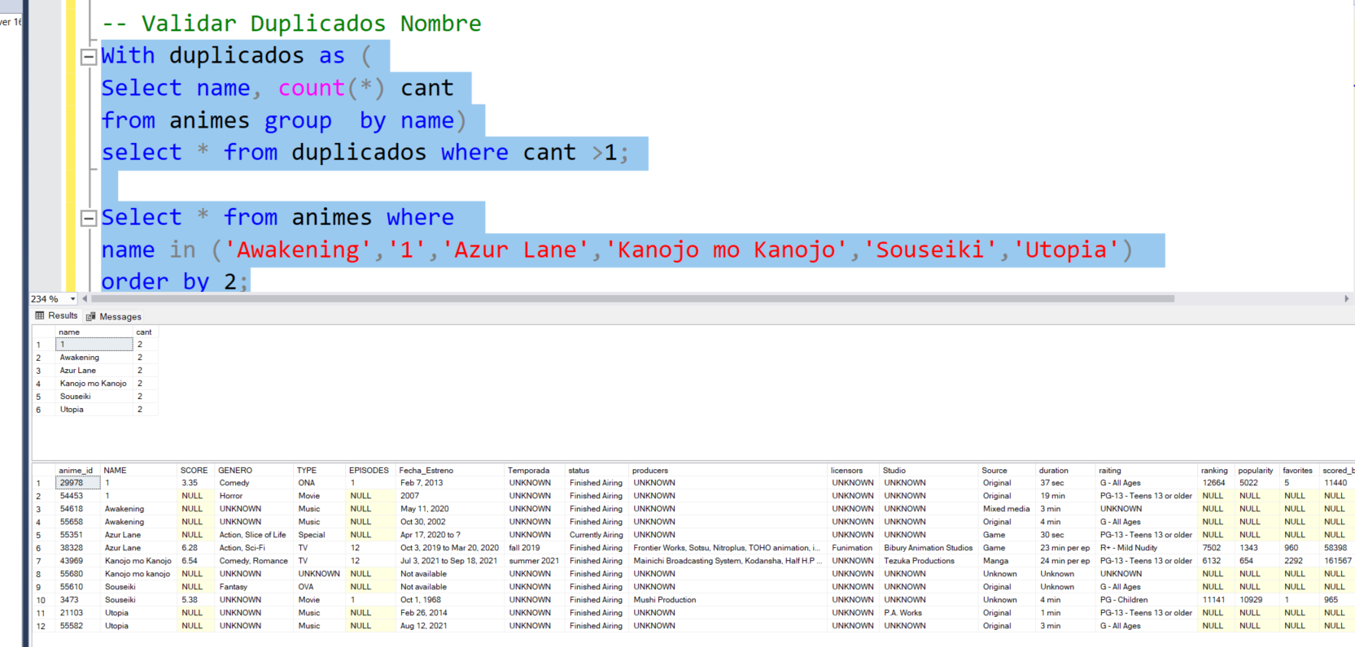

Se procede a borrar Unicamente el ID 55680, ya que revisando los demás ID’s parecen ser de un Anime con Mismo nombre, pero puede tratarse de un Especial o una OVA, y comparten diferente Genero, Tipo, ETC.

Columna Type No se encuentran Valores Extraños.

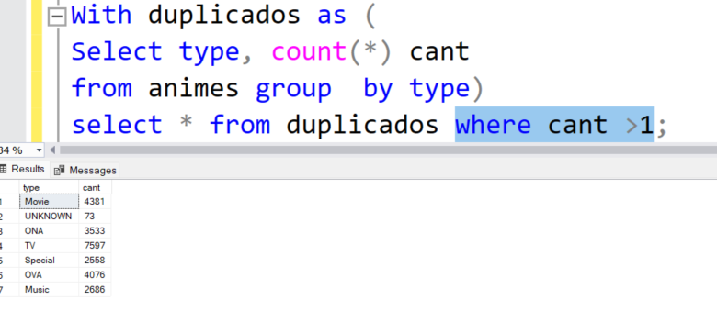

Columna Status no se encuentran duplicados o valores duplicados.

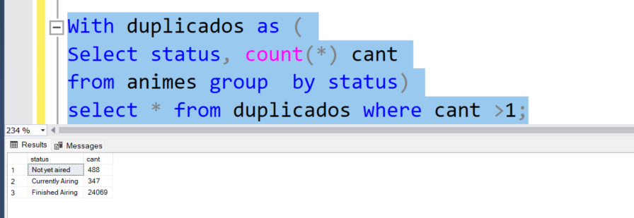

Columna Source no se encuentran valores repetidos.

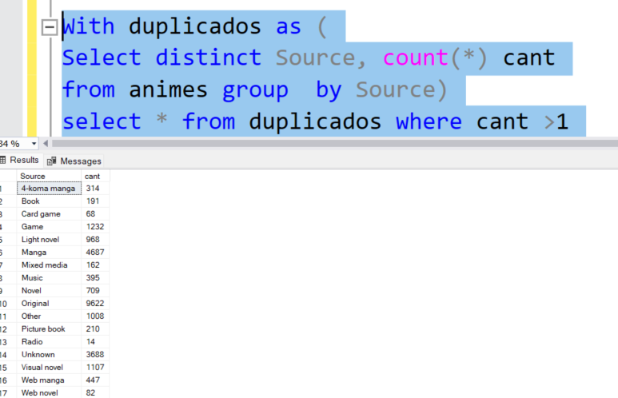

Columna Duration se observa que se pueden transofrmar ciertos datos, quitando la palabra “per ep” o que contienen la plabra “per” para unificar aun mas los valores

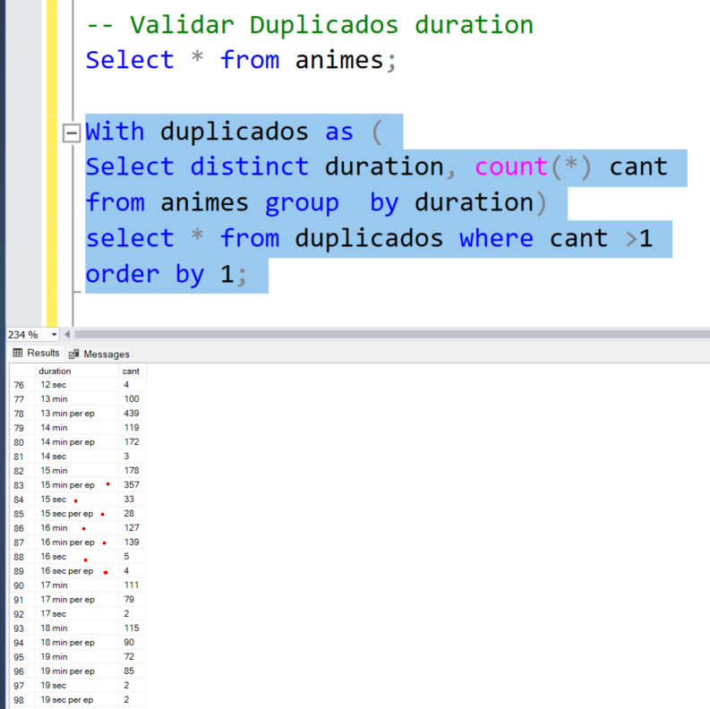

Con el Siguiente Update se corrigen los Valores. Usando la función SUBSTRING y CHAR_INDEX para sperara texto antes del delimitador, separando el Texto antes de que diga “per” y poder actualziarlo

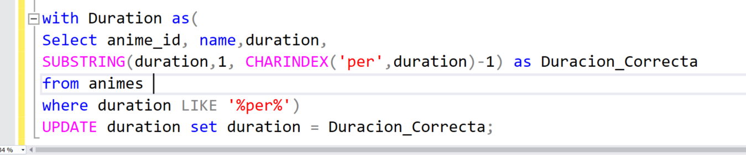

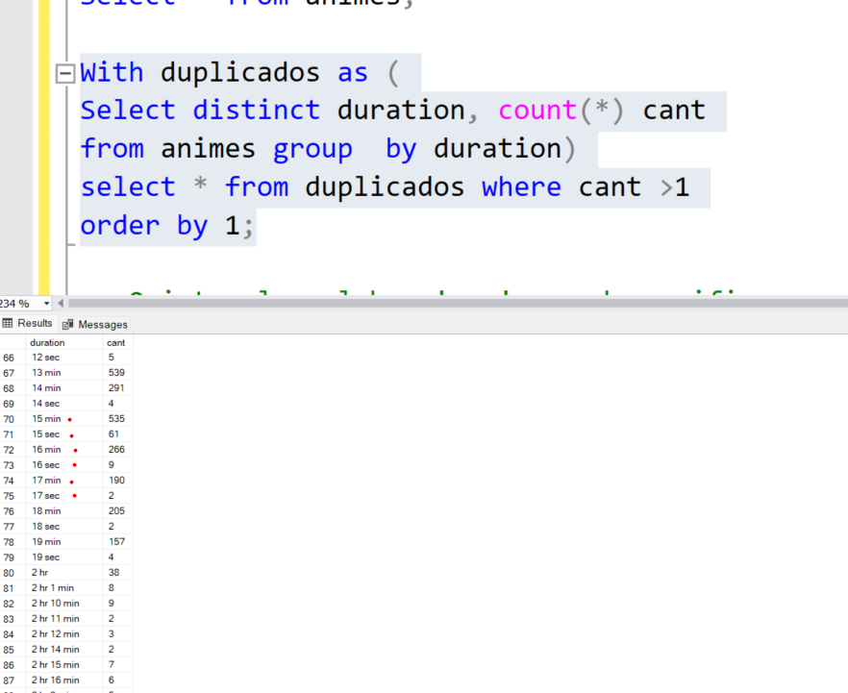

Columna Raiting no tiene duplicados.

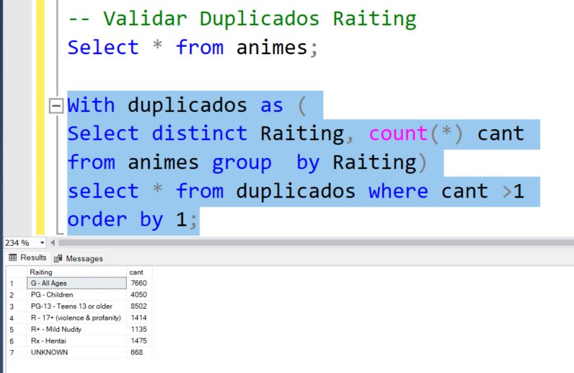

Quise crear una columna con el Tiempo en minutos, y no en el formato 1 hora y 20 minutos por ejemplo que se maneja en el archivo, para sacar los valores que tienen horas se utilizo la siguiente consulta.

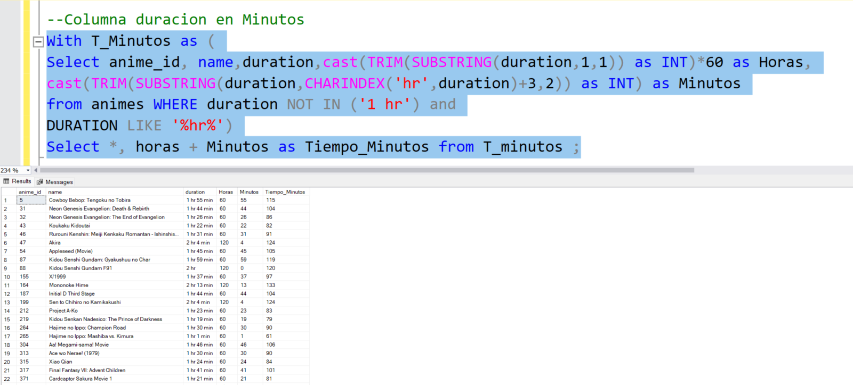

Posterior se agregara la columna a la tabla y con un Update se actualziaran primero esos valores.

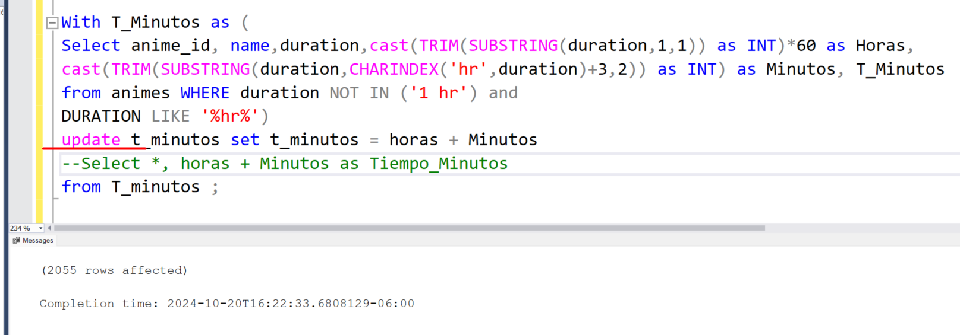

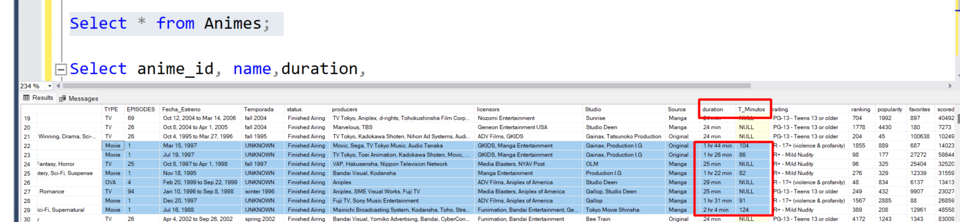

Se Validan los que son Segundos.

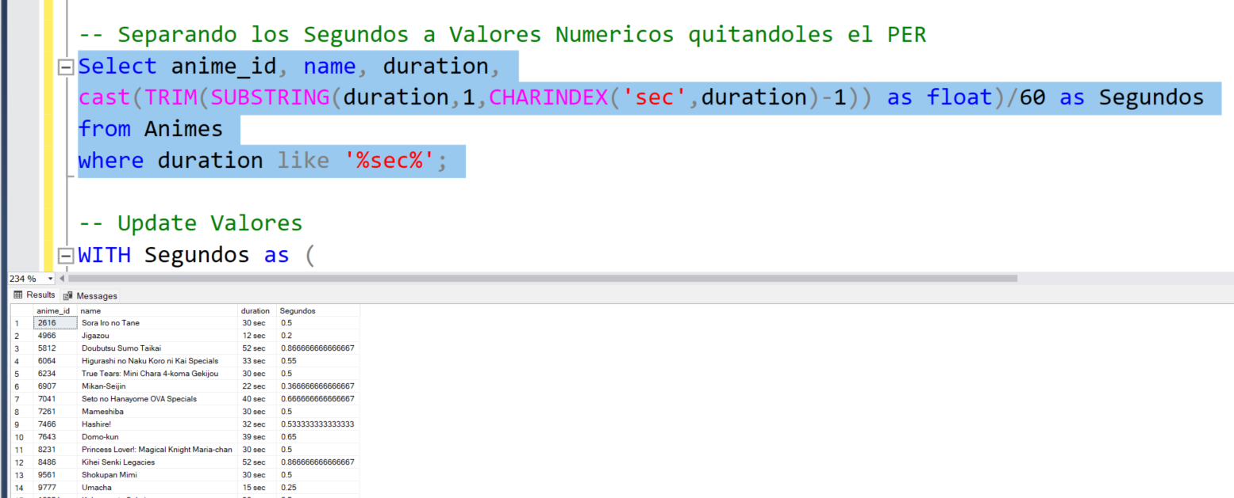

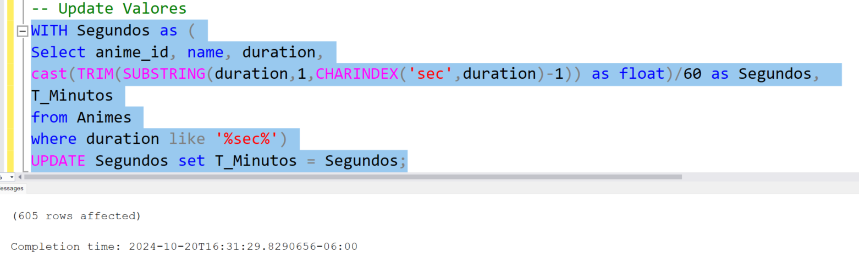

Para Actualziar los Minutos Normales se hará con la siguiente Consulta

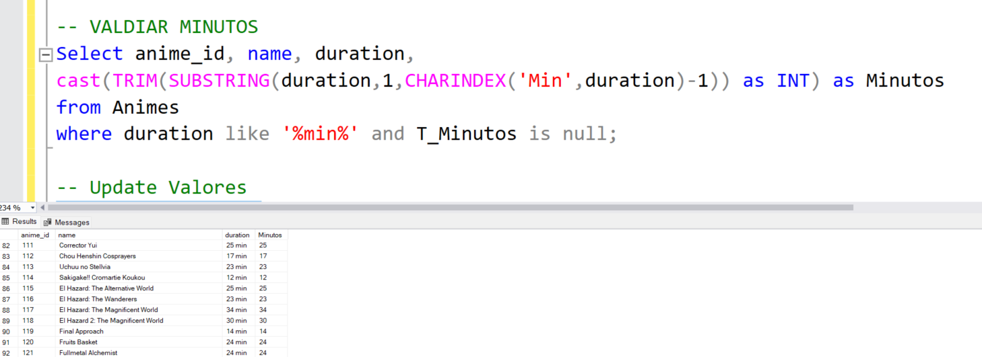

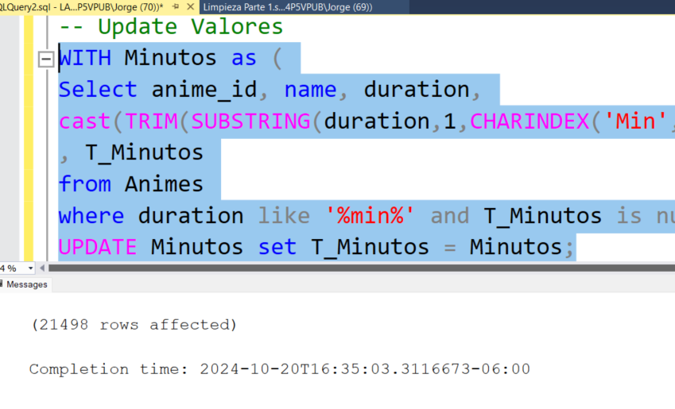

Validacion Columna Fechas, se va a separar la columna en 2 partes, la primer columna paora la fecha de estreno, y se duplico esta misma columna para separar las fechas de Fin.

Se creo la columna y se poblo

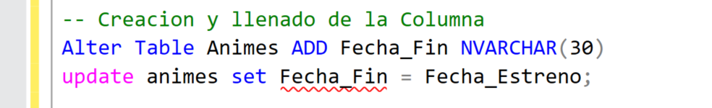

Para la fecha de estreno se saco esta consulta y con un update se actualziaran los valores

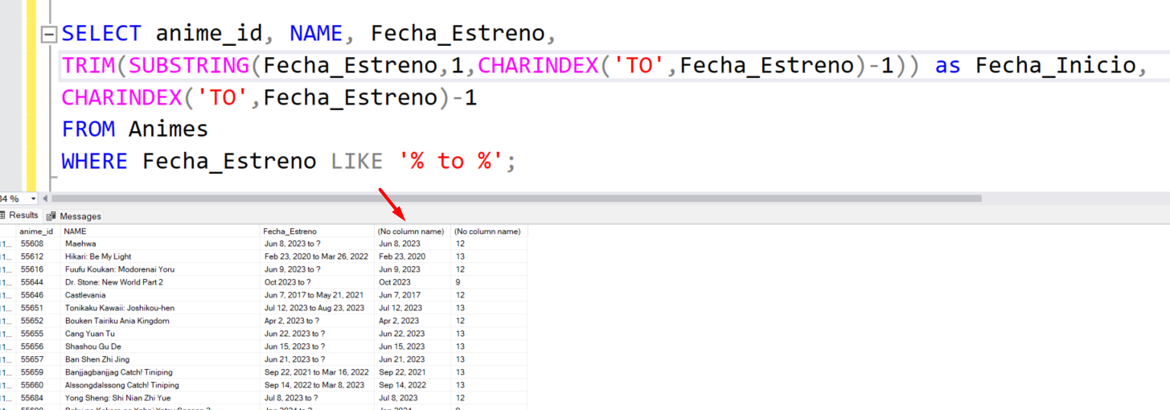

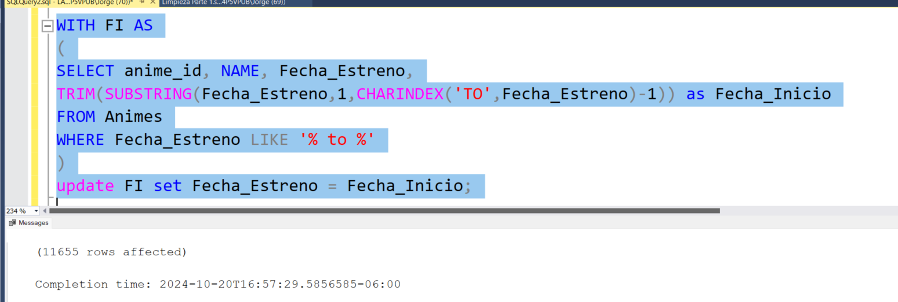

Se extraen los valores que quedarían como Fecha Fin y posterior se realiza un Update.

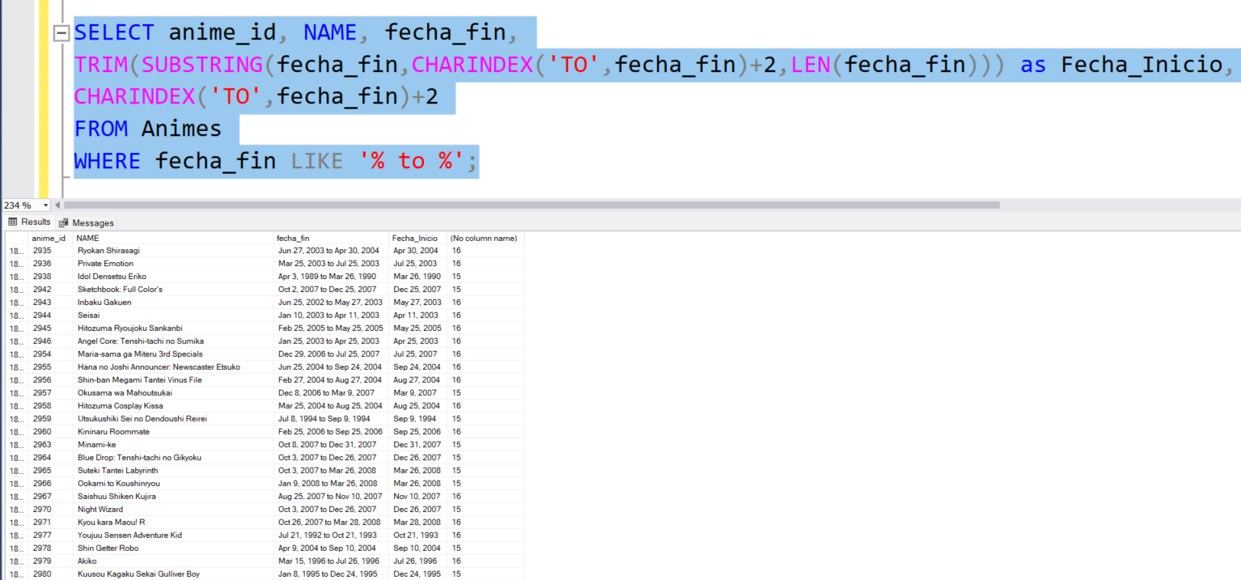

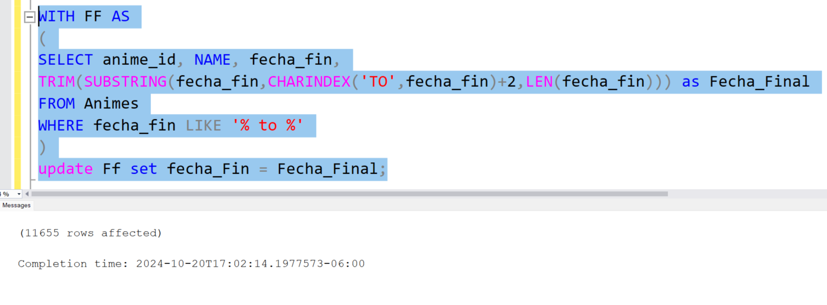

Limpieza Columna Fechas

Para los Que tienen fecha final con el carácter ‘?’ que significa que son animes aun en emisión, se pondrá el Valor NULL.

Revisando la columna Fecha_Estreno hay valores fechas que tienen solamente un Año, o el valor “Not Aviable”

Para las que tienen únicamente el Año, se les pondrá la fecha del primero de enero de su respectivo Año, y para las que son Con texto se les pondrá valor NULL, las que cuenten con Mes y Año se optara por ponerles el Primer dia del mes.

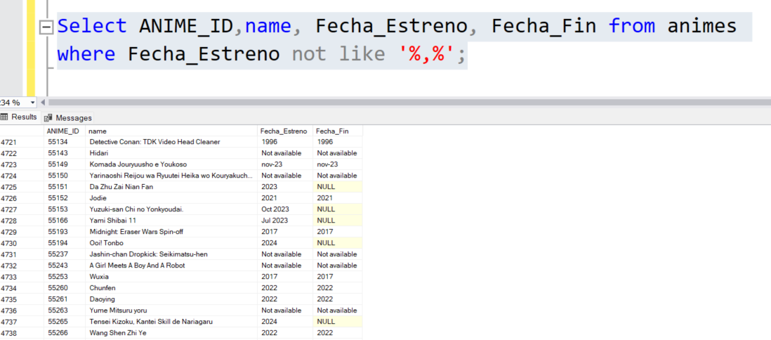

Corregir Fechas sin información.

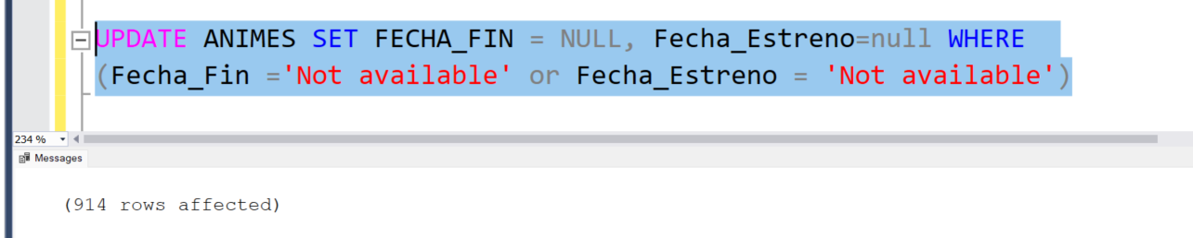

Consulta para trabajar las que únicamente tienen el Año.

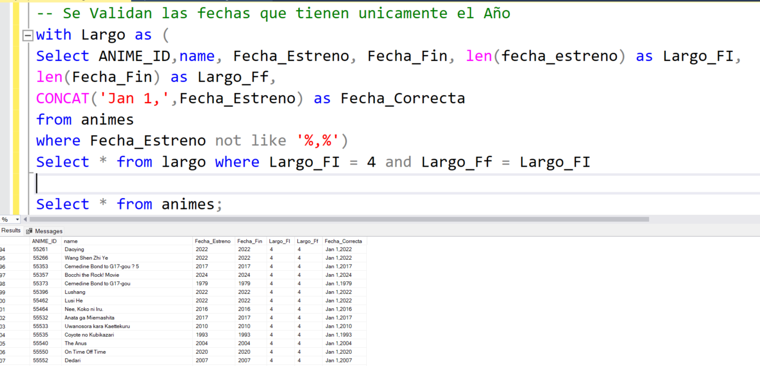

Se actualzaran las fecha Fin y Estreno con el valor de la fecha correcta.

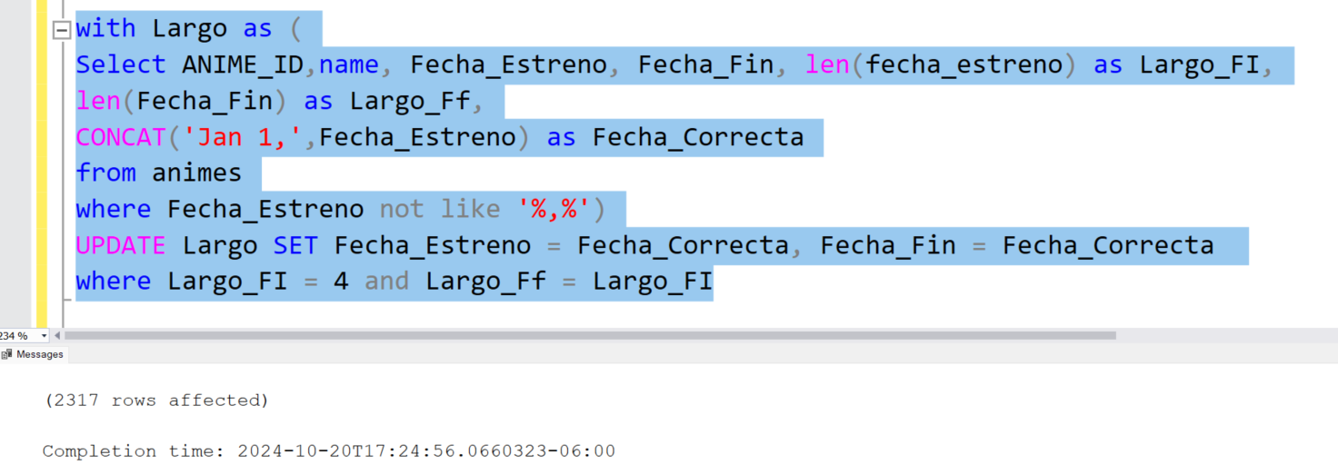

Para las que tienen fecha FIN NULL.

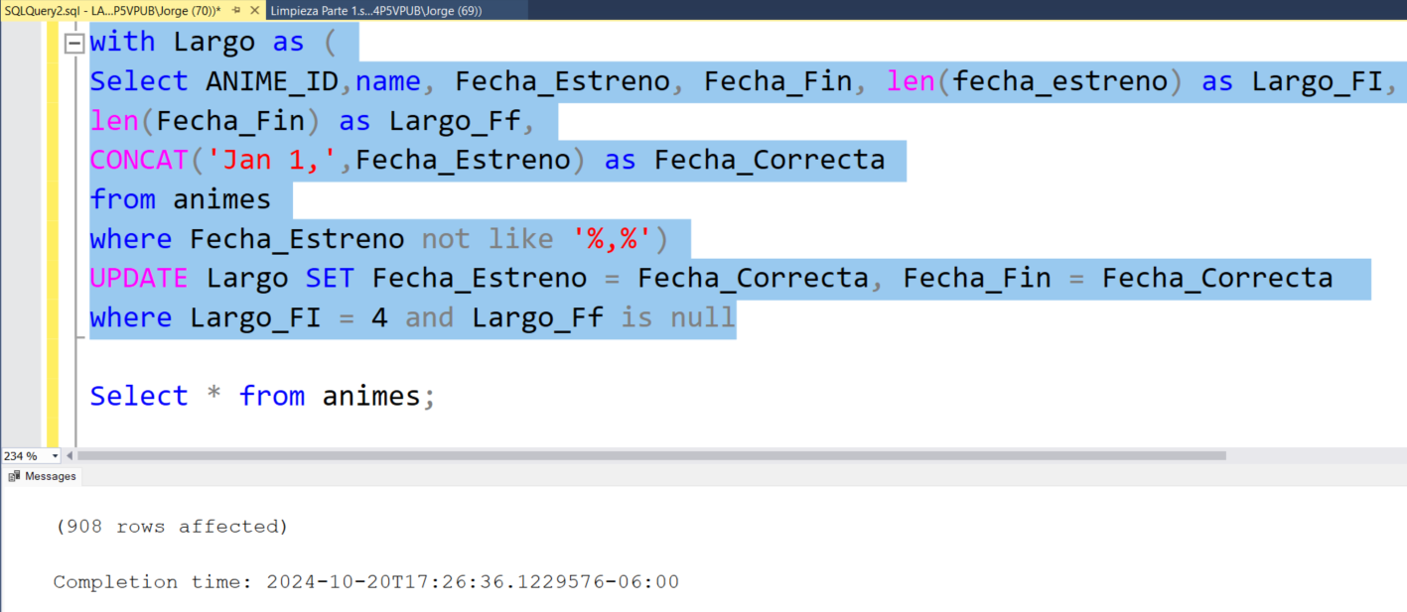

Arma el valor correcto de la fecha, comparando los digitos del año, si son menores 25 se

le concatena un 20 y el dia 01.

Contrario, se le concatena un 19 y el día 01.

En ambos casos se concatena el Mes que ya tienen.

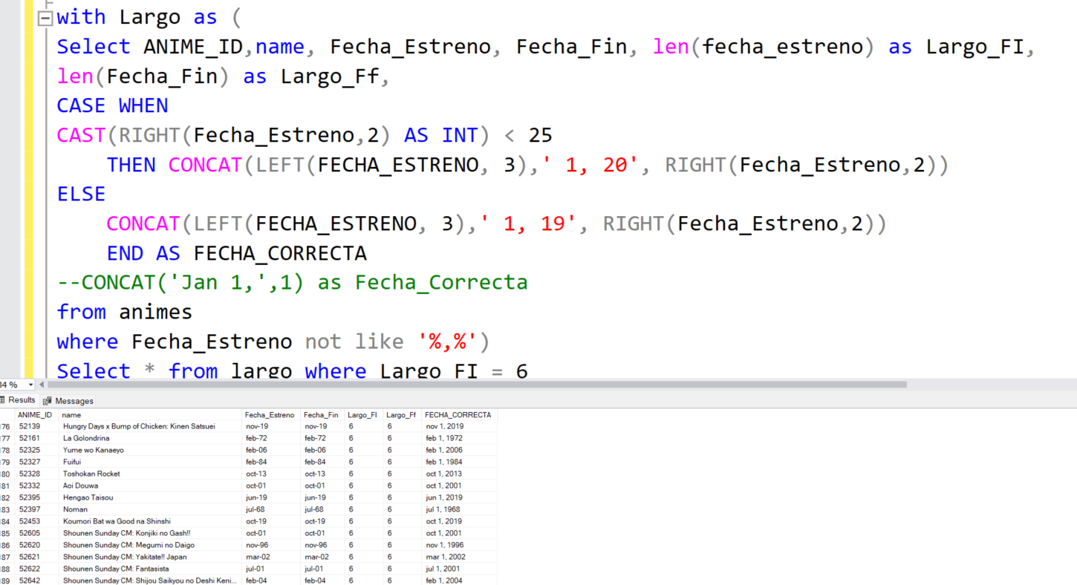

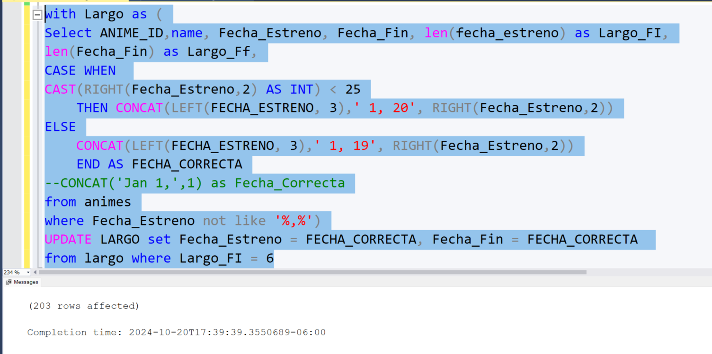

Para las fechas con valor de Mes Año.

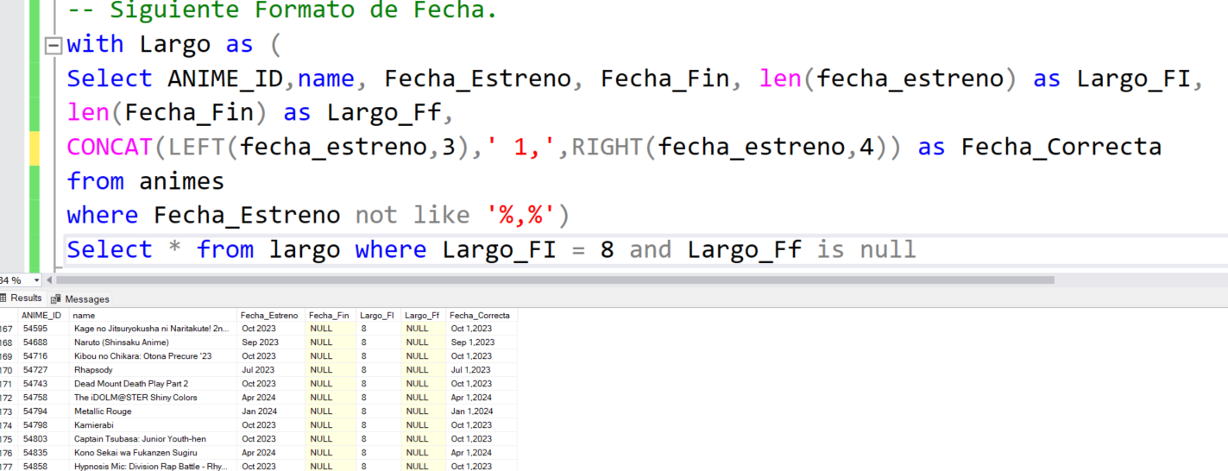

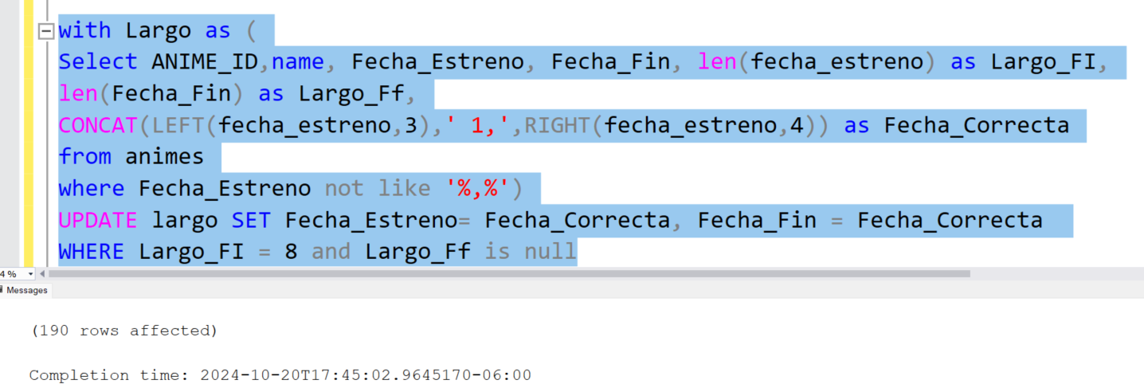

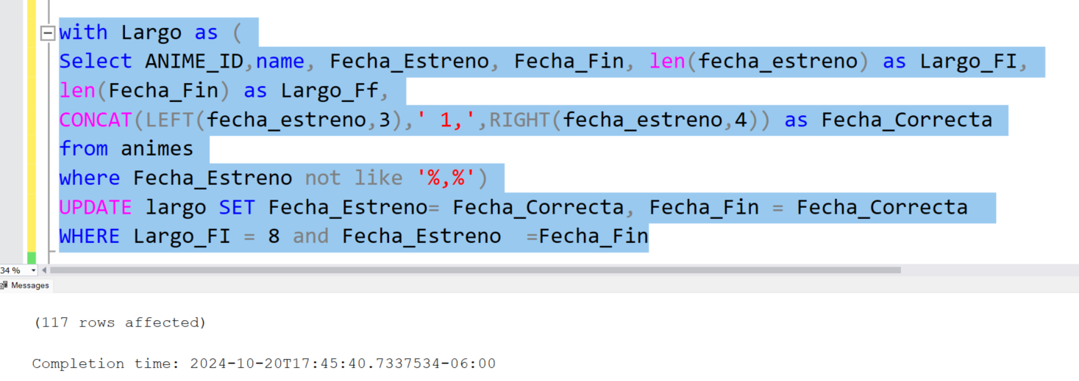

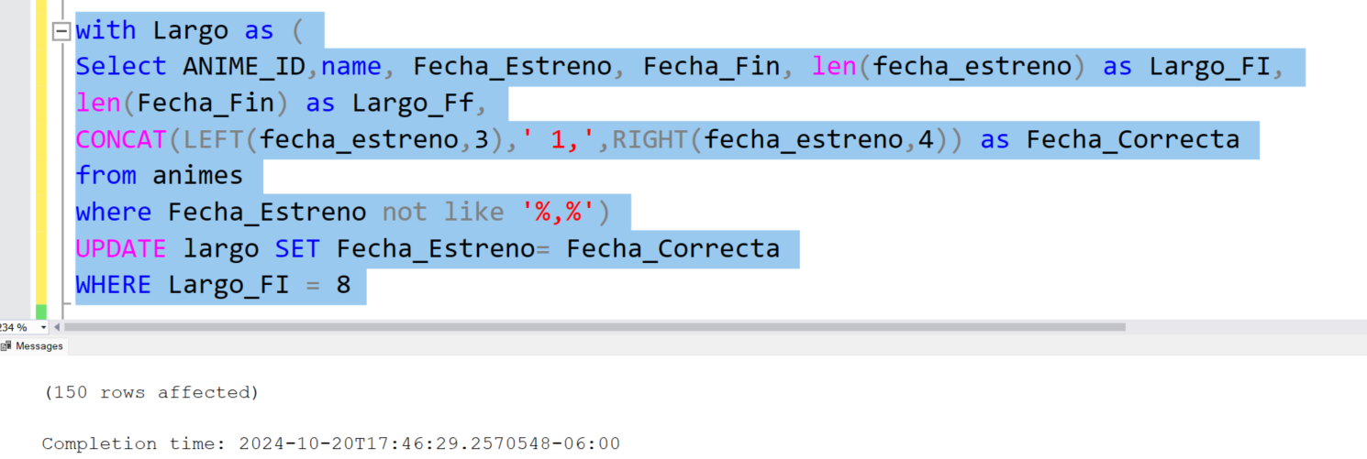

Se limpio la columna fecha Estreno.

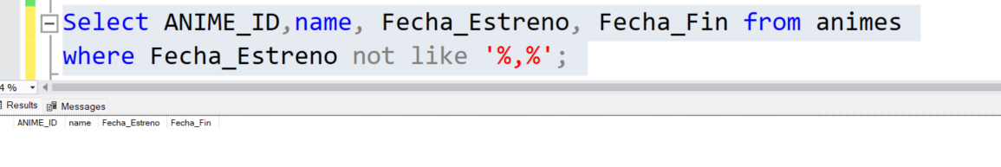

Se aplican los mismos queries para corregir las fechas de fecha_fin.

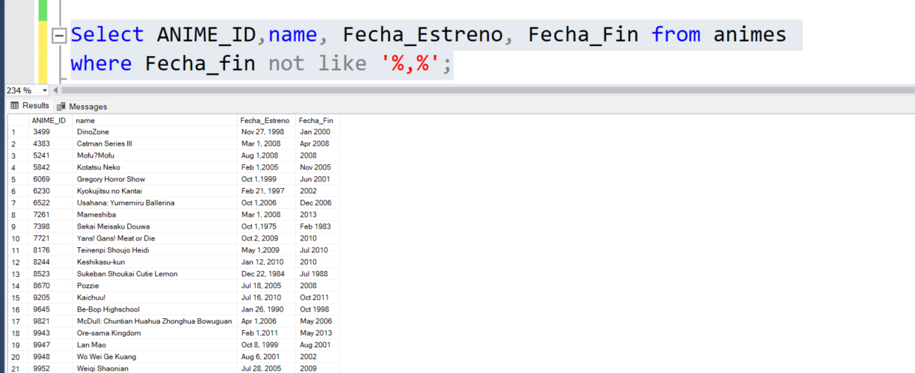

Columnas OK

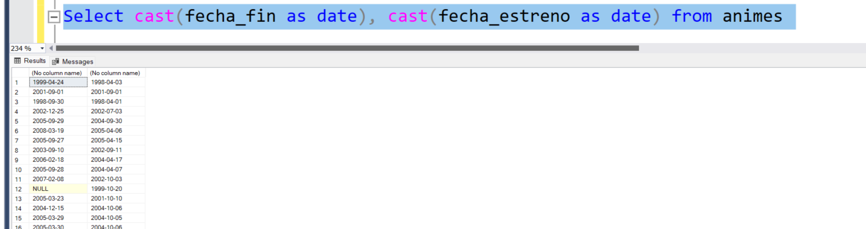

Se cambia el tiop de DATE.

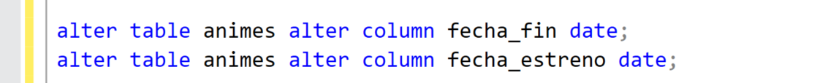

Columna Temporada no presenta valores duplicados, sin emabrgo se encuentran algunas con valor Desconocido, en abse a al fecha de estreno se les podrá poner una temprada.

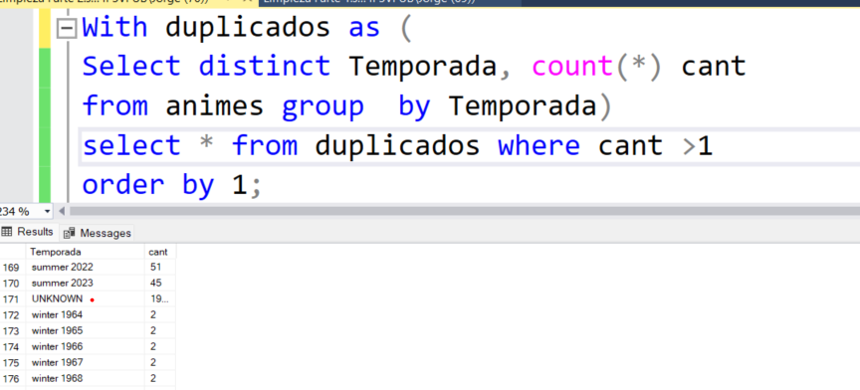

Validar a que mes pertenece cada estacion y hay algunas diferencias, para corregir todo desde 0, se actualziaran tods los valroes.

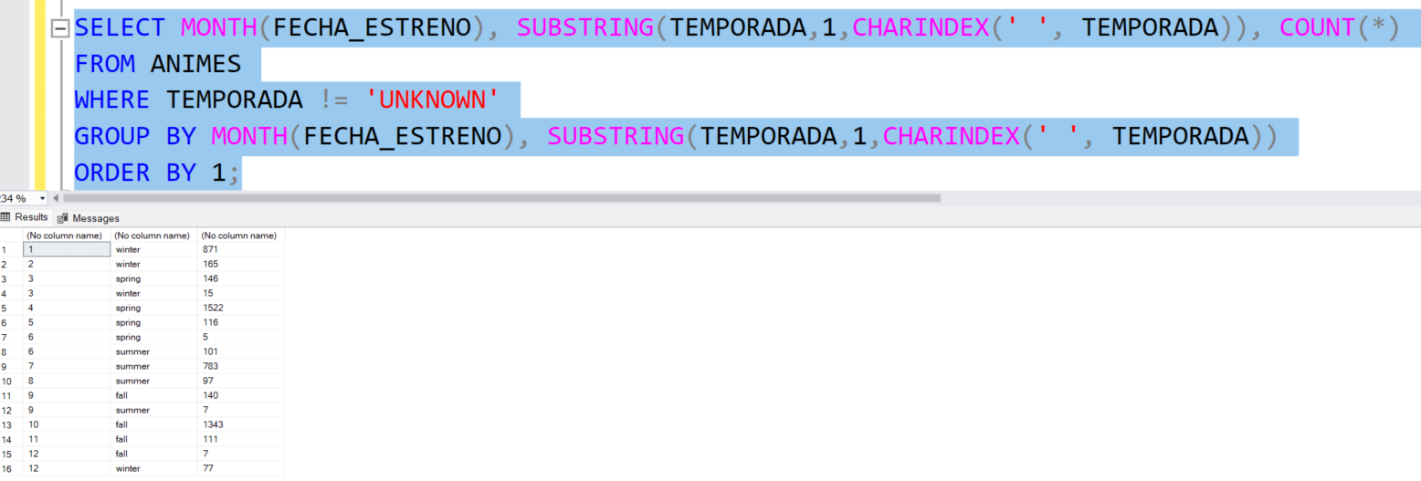

Se corrigen los Valores y la tabla queda Ok.

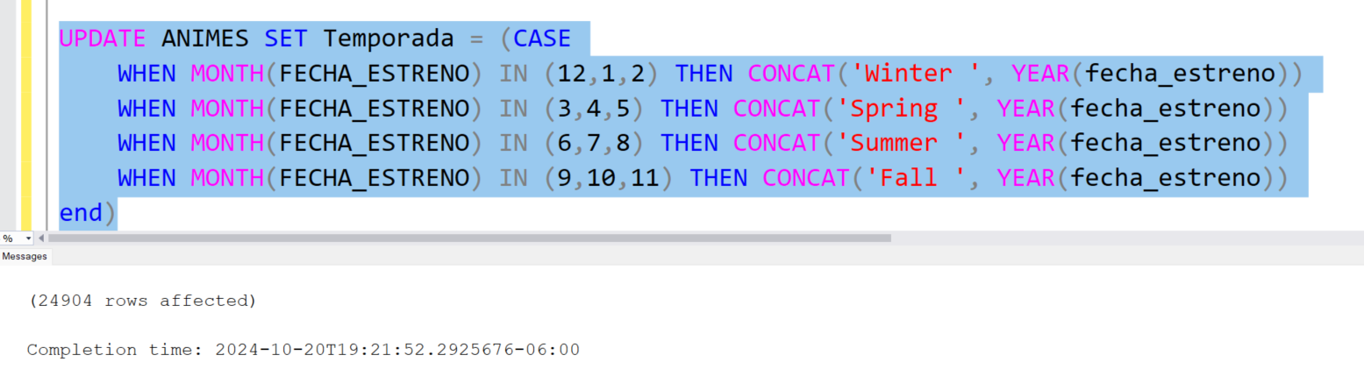

Y queda asi, los valores NULL quedaron porque no se tiene una fecha de Incio.

